假設你一個人在火車旅行中，遇到了這些狀況，該怎麼解決呢？
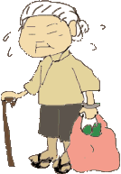
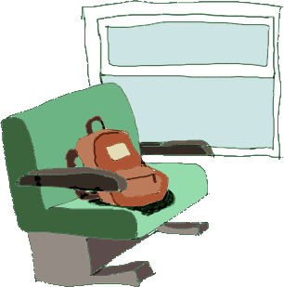
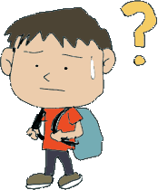
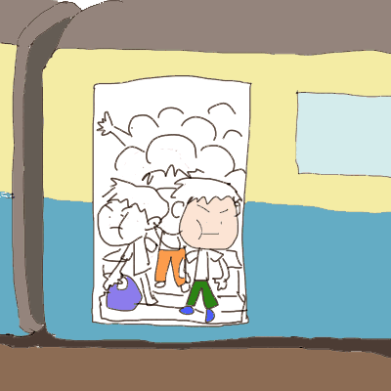
請你畫下來或寫下來。
發現有一個人忘記把包包帶走,留在座位上…
看見一位手裡提很多東西的老婆婆上車…
我忘記該在哪一站下車…
火車到站了,很多人同時要下車,車廂只有一個門…

